

**ПОСТАНОВЛЕНИЕ**

АДМИНИСТРАЦИИ СОБОЛЕВСКОГО МУНИЦИПАЛЬНОГО РАЙОНА КАМЧАТСКОГО КРАЯ

**0 июля 2019** с. Соболево **№**

**Об утверждении Схемы размещения рекламных конструкций на земельных участках независимо от форм собственности, а также на зданиях или ином недвижимом имуществе, находящихся в собственности Камчатского края и муниципальной собственности, на территории Соболевского муниципального района**

Руководствуясь ст.19 Федерального закона от 13.03.2006 № 38-ФЗ «О рекламе», ст.15 Федерального закона от 06.10.2003 № 131-ФЗ «Об общих принципах организации местного самоуправления в Российской Федерации», Уставом Соболевского муниципального района, постановлением Правительства Камчатского края от 21.10.2013 № 462-П «Об утверждении Порядка предварительного согласования схем размещения рекламных конструкций на земельных участках независимо от форм собственности, а также на зданиях или ином недвижимом имуществе, находящихся в собственности Камчатского края и муниципальной собственности, и вносимых в них изменений»

**АДМИНИСТРАЦИЯ ПОСТАНОВЛЯЕТ:**

1. Утвердить Схему размещения рекламных конструкций на земельных участках независимо от форм собственности, а также на зданиях или ином недвижимом имуществе, находящихся в собственности Камчатского края и муниципальной собственности, на территории Елизовского муниципального района (далее по тексту – Схема размещения рекламных конструкций) согласно Приложению № 1 к настоящему постановлению.
2. Управлению делами администрации Соболевского муниципального района опубликования (обнародовать) Схему размещения рекламных конструкций в районной газете «Соболевский вестник» и разместить на официальном сайте Соболевского муниципального района Камчатского края в информационно-телекоммуникационной сети Интернет.
3. Контроль по исполнению настоящего постановления возложить на заместителя главы администрации Соболевского муниципального района А.В.Колмакова.

Глава Соболевского муниципального района В.И.Куркин

Приложение № 1

К Постановлению Администрации

Соболевского муниципального района

От «___»________2019 № ___

Схема размещения рекламных конструкций

на земельных участках независимо от форм собственности, а также на зданиях или ином

недвижимом имуществе, находящихся в собственности Камчатского края и муниципальной

собственности, на территории Соболевского муниципального района

|  |  |  |  |  |  |
| --- | --- | --- | --- | --- | --- |
| № п/п | № рекламной конструкции на карте | № листа | Наименование рекламной конструкции | Обозначение рекламной конструкции | Адрес рекламного места |
| 1 | 01/1 | 01 | Панель-кронштейн | А1 | с. Соболево, ул. Комсомольская, возле дома № 63 |
| 2 | 02/1 | 02 | Сити-формат | В1 | с. Соболево, ул. Набережная, №31, возле гостиницы «Амто» |
| 3 | 03/1 | 03 | Сити-формат | В1 | с. Соболево, ул. Набережная, поворот на автозаправку |
| 4 | 03/2 | Сити-борд | В4 | с. Соболево, пересечение ул. Набережная и ул.Комсомольская |

Карта размещения рекламных конструкций на территории

Соболевского муниципального района, с.Соболево

(проектируемая ситуация 1)

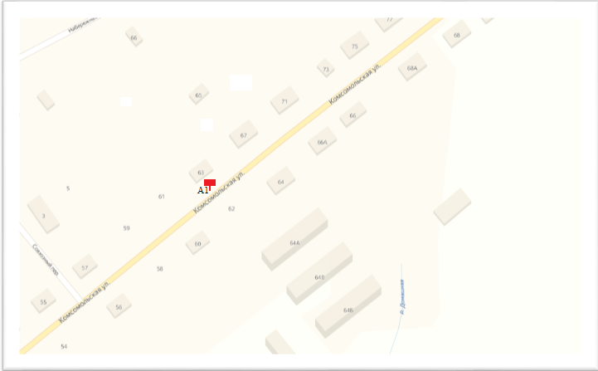

Лист 01

Карта размещения рекламных конструкций на территории

Соболевского муниципального района, с.Соболево

(проектируемая ситуация 2)

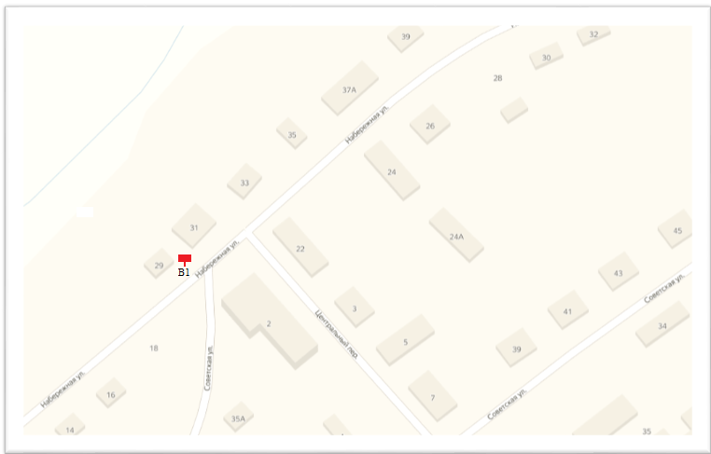

Лист 02

Карта размещения рекламных конструкций на территории

Соболевского муниципального района, с.Соболево

(проектируемая ситуация 3)

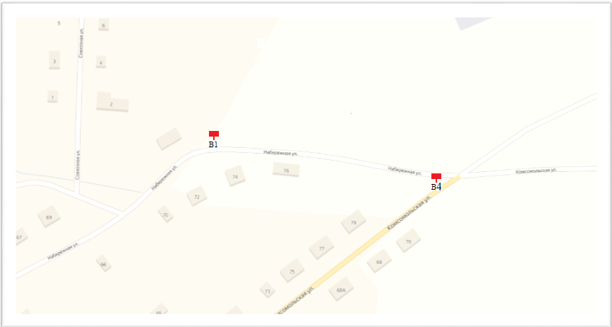

Лист 03

Приложение № 1

К Постановлению Администрации

Соболевского муниципального района

От «___»________2019 № ___

Перечень рекламных конструкций с указанием типов и видов рекламных конструкций, площади информационных полей и технических характеристик рекламных конструкций, допустимых к размещению на земельных участках независимо от форм собственности, а также на зданиях или ином недвижимом имуществе, находящихся в собственности Камчатского края и муниципальной собственности, на территории Соболевского муниципального района

|  |  |  |
| --- | --- | --- |
| Условное обозначение рекламной конструкции на карте | Типы и виды рекламных конструкций | Технические характеристики рекламной конструкции |
| Рекламные конструкции на объектах благоустройства и инфраструктуры (А) | | |
| А1 | Панель-кронштейн | Рекламные конструкции малого формата, монтируемые на опорах уличного освещения, состоящие из каркаса, с одним или двумя информационными полями. Размер одного информационного поля 0,6 м х 0,6 м. |
| Отдельно стоящие рекламные конструкции, размещаемые на земельных участках (В) | | |
| В1 | Сити-формат | Рекламные конструкции малого формата, состоящие из фундамента, опоры и каркаса с двумя информационными полями, Площадь одного информационного поля 2,16 кв.м. (размер одного информационного поля 1,2 м по ширине и 1,8 м по высоте). |
| В4 | Сити-борд | Рекламные конструкции среднего формата, состоящие из фундамента, опоры и каркаса с двумя информационными полями, Площадь одного информационного поля 5,9 кв.м. (размер одного информационного поля 2,98 м по ширине и 1,98 м по высоте). |